ЛАБАРАТОРНАЯ РАБОТА №1

**Цель работы:** освоить работу с СУБД MongoDB и изучить основные возможности.

**Ход работы:**

1. Добавление и удаление документа.

Нажимаем кнопку Insert document и вводим параметры нашего документа.

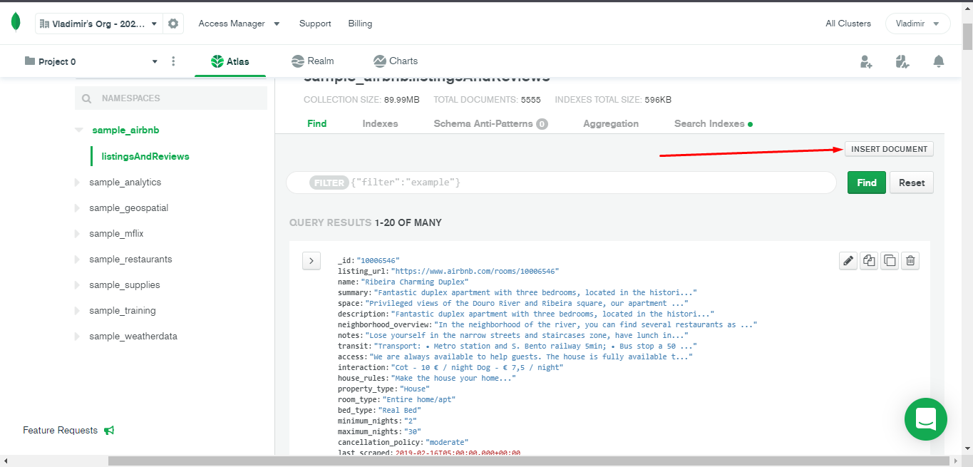

Рисунок 1 – Кнопка Insert document на экране.

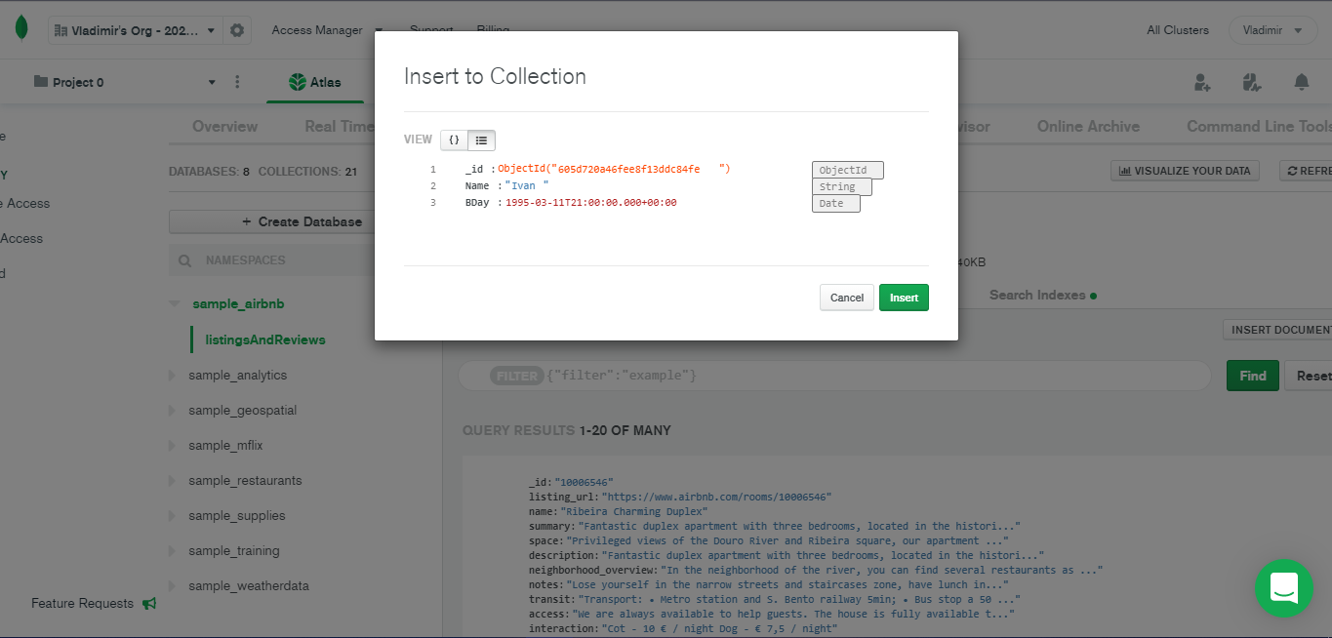

Рисунок 2 – Добавление документа.

Далее чтобы удалить данный документ нажимаем на кнопку Delete document.

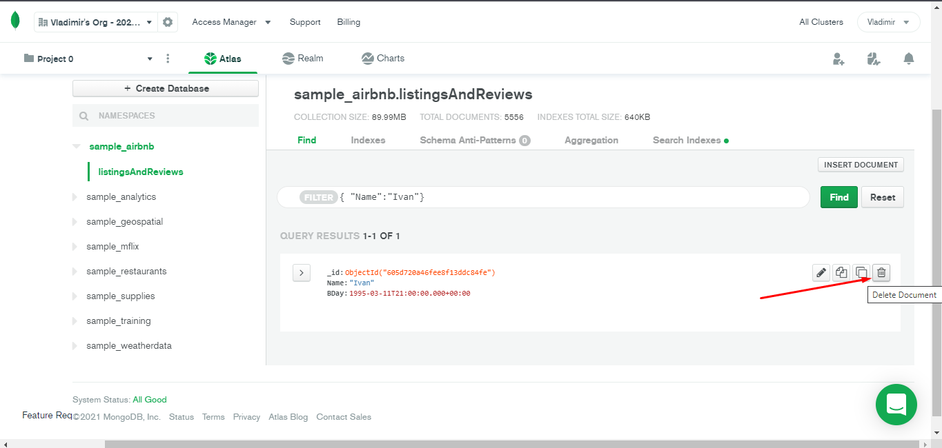

Рисунок 3 – Удаление документа

1. Операции ИЛИ и И.

В строку find вводим данную команду {$or:[{ "Name":"Ivan"},{"name" : "Horto flat with small garden"}]}. Эта команда логическое ИЛИ.

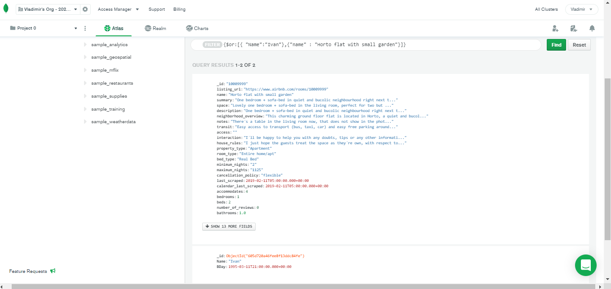

Рисунок 4 – Операция логическое ИЛИ

В строку find вводим данную команду {$and:[{"bedrooms" : 3},{"beds" : 5}]}. Эта команда логическое И.

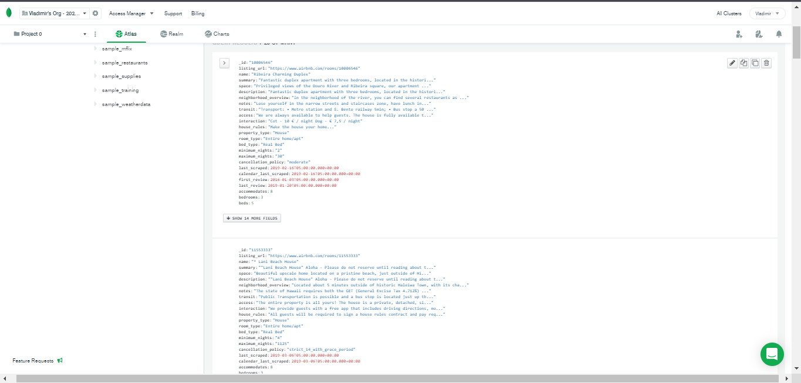

Рисунок 5 – Операция логическое И

1. Обращение к объекту

В строку FIND вводим данную команду {tomatoes.viewer.rating : 3}, тем самым обращаемся к объекту и выводятся результаты.

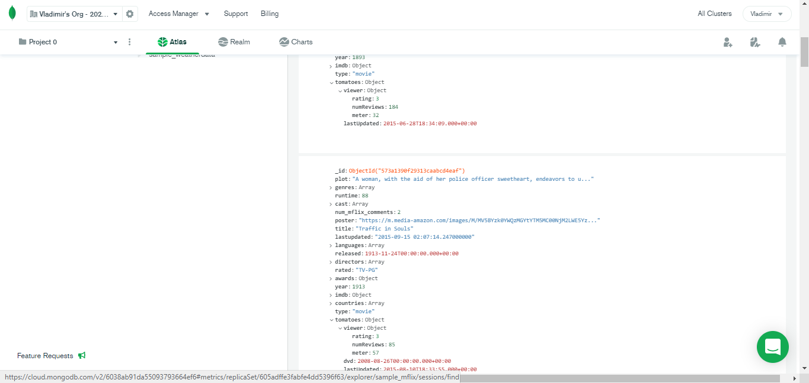

Рисунок 6 – Обращение к объкту.

1. Функция LIMIT

Во вкладке Aggregation в выпадающем списке выбираем команду $limit и указываем количество документов, которое необходимо вывести.

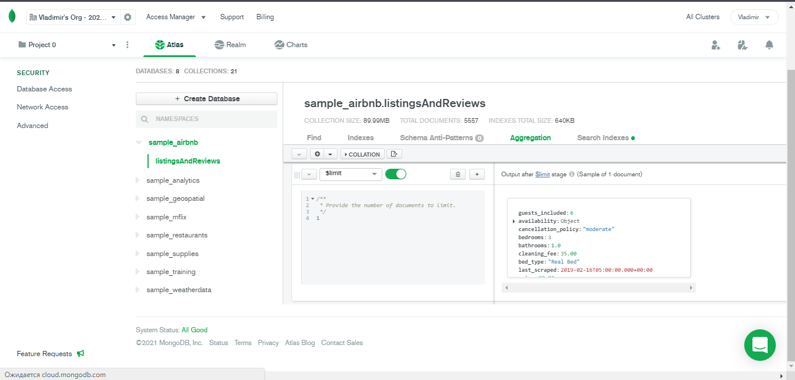

Рисунок 7 – Функция LIMIT

1. Функция SORT

В выпадающем списке выбираем $sort вводим поле и 1 или -1 (1 – по возрастанию, -1 – по убыванию).

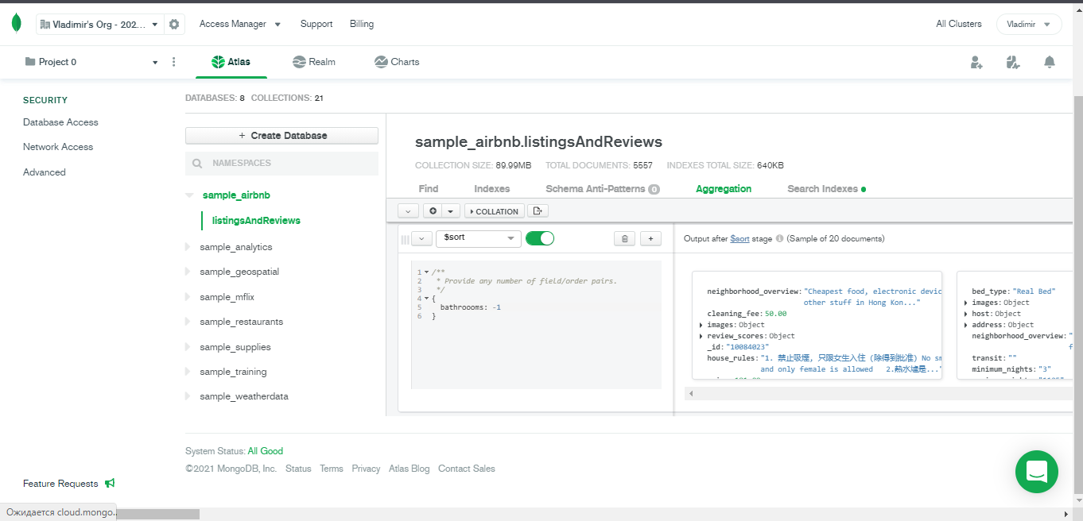

Рисунок 8 – Сортировка по убыванию

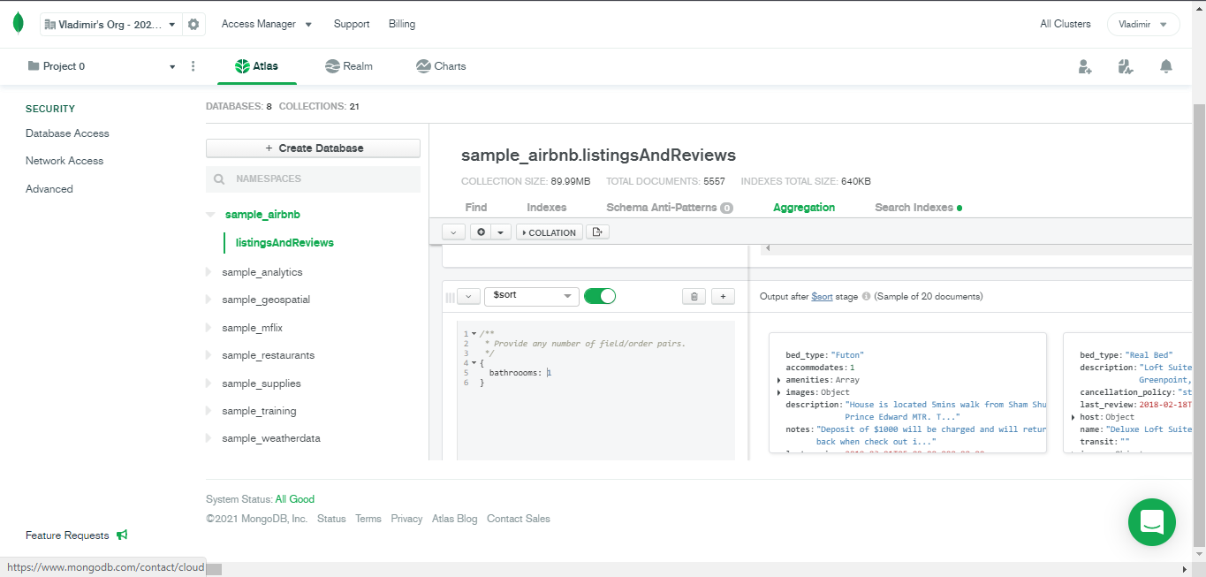

Рисунок 9 – Сортировка по возрастанию

**Вывод:** освоили работу с СУБД MongoDB и изучили основные возможности.

|  |  |
| --- | --- |
| Выполнил | Проверил |
| Ткачев В.Г. | Хорошко М.Б. |